

Dans le cadre de la journée du patrimoine
Promenade autour de Château-Châlon et
Beaume-les-messieurs

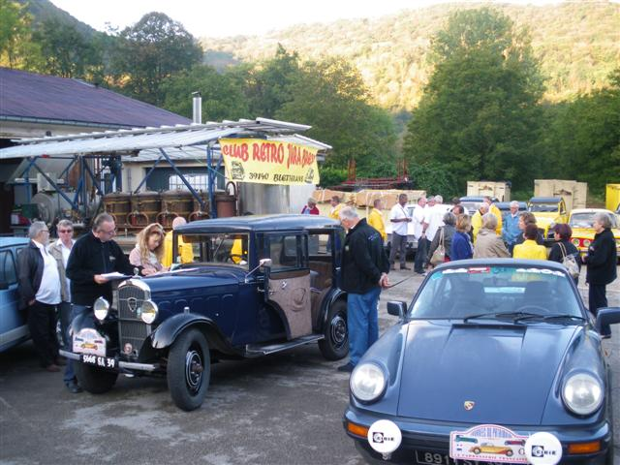
Arrivée à la brûlerie de Neuvy-sur-Seille

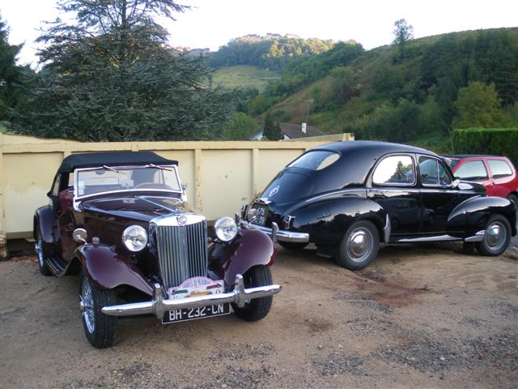
Magnifique vue sur Château-Châlon

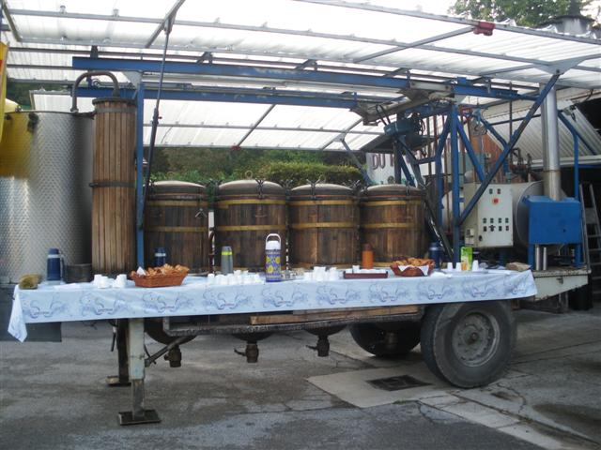
Petite pause café bien méritée devant l’alambic

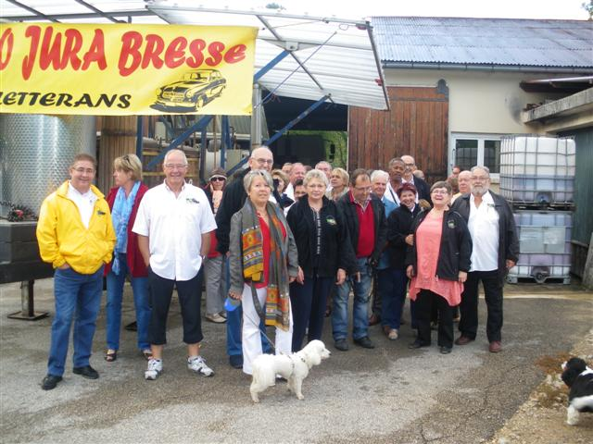
En attendant le signal du départ

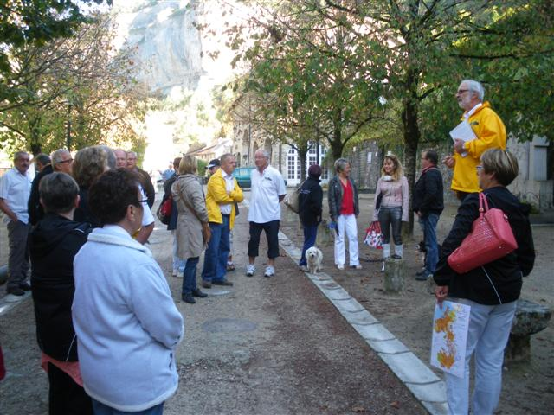
Explication de l’organisation de la visite de Beaume-les-messieurs

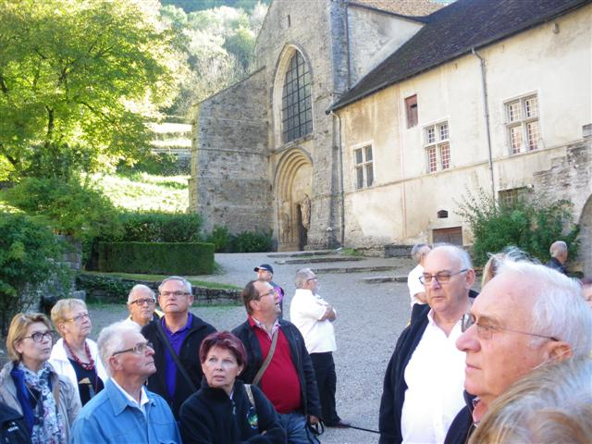

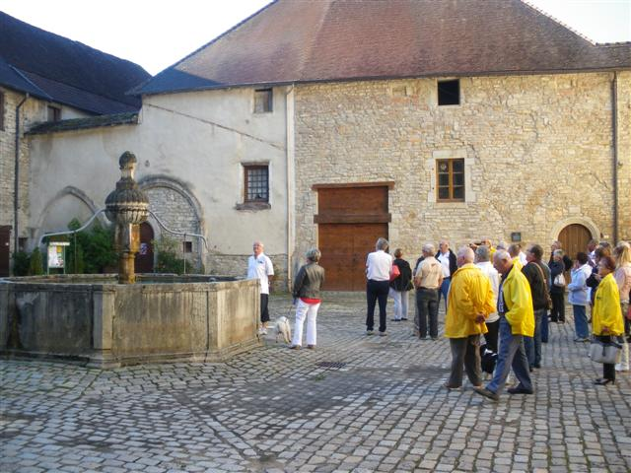

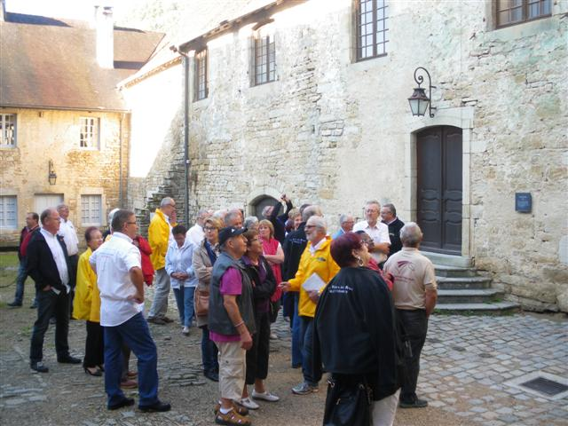

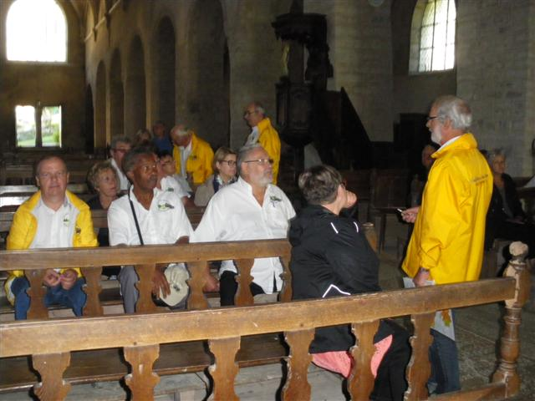
On écoute religieusement les explications de Roland Breniaux

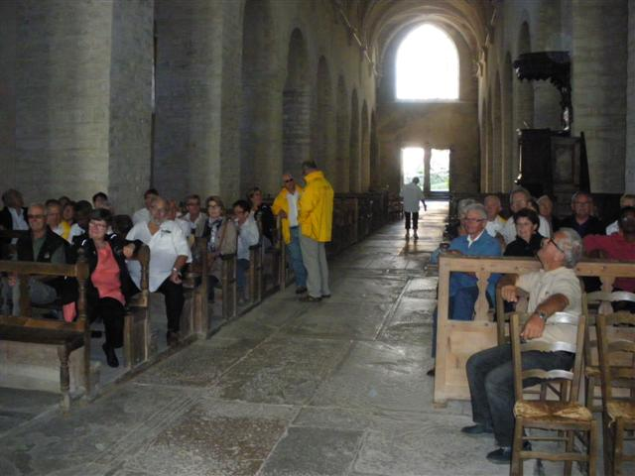

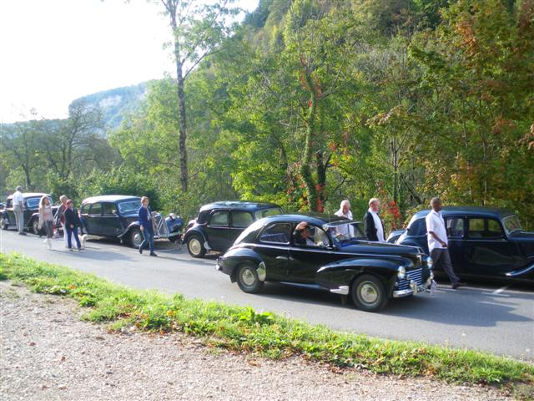
Au départ de Beaume-les-messieurs

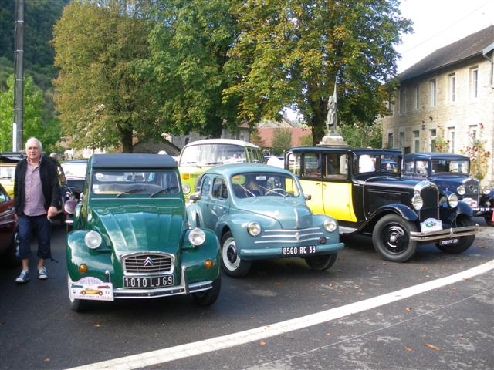
Petite étape à Blois-sur-Seille pour voir le site des « remonte-lait » remis en état

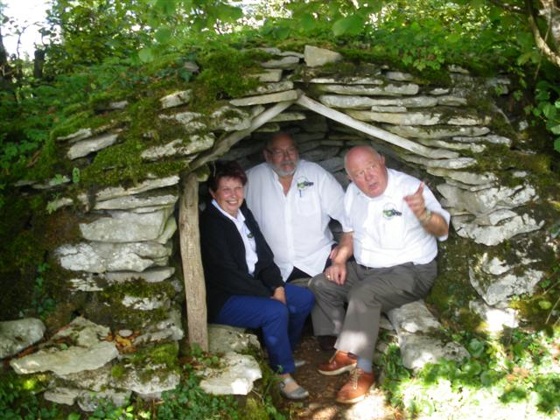
On essaie la cabane de berger… à trois.

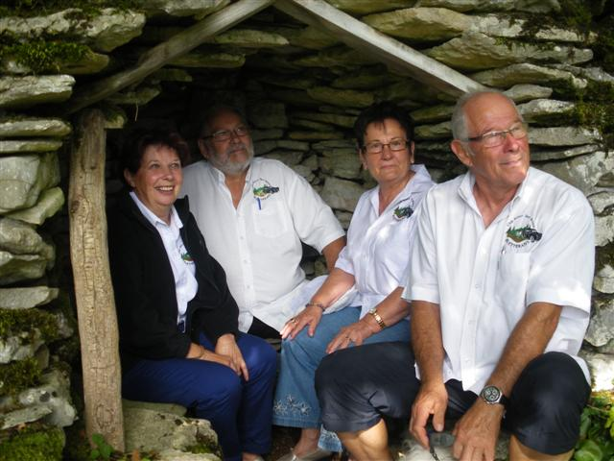
On essaie la cabane de berger… à quatre … ça va encore.

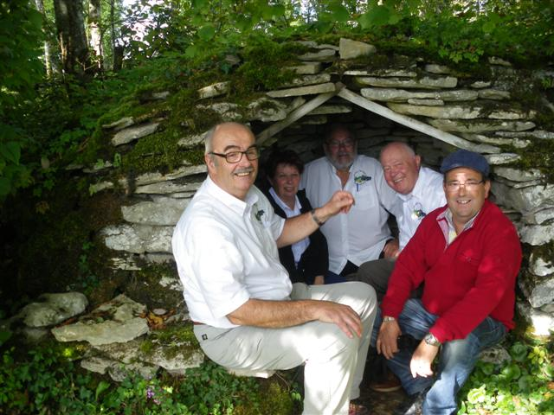
On essaie la cabane de berger… à cinq… ça déborde !

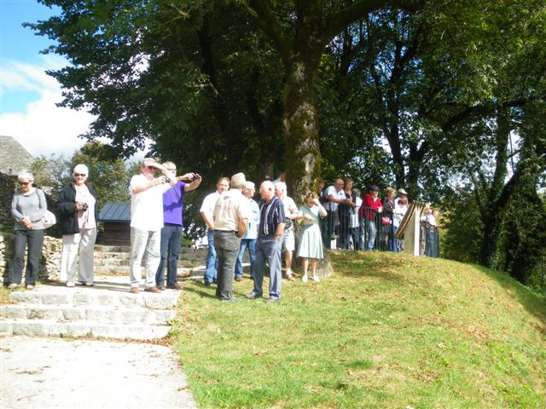
Au belvédère de Granges-sur-Baume

Un grand merci à Clarance Bruchon pour l’organisation de cette journée et à Roland Breniaux pour ses explications éclairées.

